共同促进复旦大学以专利申请、成果转化、专利战略为驱动的创新与创业，服务复旦、服务社会。

复旦大学知识产权信息服务中心今后将为我校科研人员提供基于专利流程的各项信息服务

2019年1月1日至2月28日期间，以复旦大学和以复旦大学相关的法人单位为权利人的专利共公布公告**218**项。其中发明专利申请公布**140**项，发明专利授权公告**50**项，实用新型专利授权公告**28**项，详见附录一。

1、保护不同：[实用新型专利](https://www.baidu.com/s?wd=%E5%AE%9E%E7%94%A8%E6%96%B0%E5%9E%8B%E4%B8%93%E5%88%A9&tn=SE_PcZhidaonwhc_ngpagmjz&rsv_dl=gh_pc_zhidao" \t "https://zhidao.baidu.com/question/_blank)只与产品的形状、构造有关，在保护范围上比发明专利更窄。[实用新型专利](https://www.baidu.com/s?wd=%E5%AE%9E%E7%94%A8%E6%96%B0%E5%9E%8B%E4%B8%93%E5%88%A9&tn=SE_PcZhidaonwhc_ngpagmjz&rsv_dl=gh_pc_zhidao" \t "https://zhidao.baidu.com/question/_blank)的保护期限为10年，发明专利的保护期限为20年，都是从申请日算起的。

2、进步不同：在专利的创造性审查过程中，发明专利需要具备“突出的实质性特点和显著的进步”，而实用新型专利只需具备“实质性特点和进步”。实用新型的创造性水平要求比发明要低，因此，有人把实用新型专利称为“小发明”或者“小专利”。

3、审批程序不同：[《专利法》](https://www.baidu.com/s?wd=%E3%80%8A%E4%B8%93%E5%88%A9%E6%B3%95%E3%80%8B&tn=SE_PcZhidaonwhc_ngpagmjz&rsv_dl=gh_pc_zhidao" \t "https://zhidao.baidu.com/question/_blank)对实用新型的专利申请规定了比发明专利简化的审批程序，对实用新型只进行初步审查，而对发明专利除了初步审查之外，还需要进行实质审查。

4、审查的周期不一样：实用新型专利一般6个月左右能够拿到专利证书，发明专利一般一年半左右拿到专利证书，因为发明专利的技术领域更广，不同技术领域的审查周期差别较大，有的技术领域可能需要2-3年，甚至更久。

发明，是指对产品、方法或者其改进所提出的新的技术方案。实用新型，是指对产品的形状、构造或者其结合所提出的适于实用的新的技术方案。外观设计，是指对产品的形状、图案或者其结合以及色彩与形状、图案的结合所作出的富有美感并适于工业应用的新设计。

依中国专利法规定，专利申请应向专利局提交申请书、说明书、权利要求、摘要、附图、优先权请求。

2、如是指国知局的话，在申请人递交的技术专利当中，并不是每个申请都能授权的。尤其是发明专利。审查特别严格。如果您的技术存在一些问题，国知局就不会给于这个技术授权专利的。

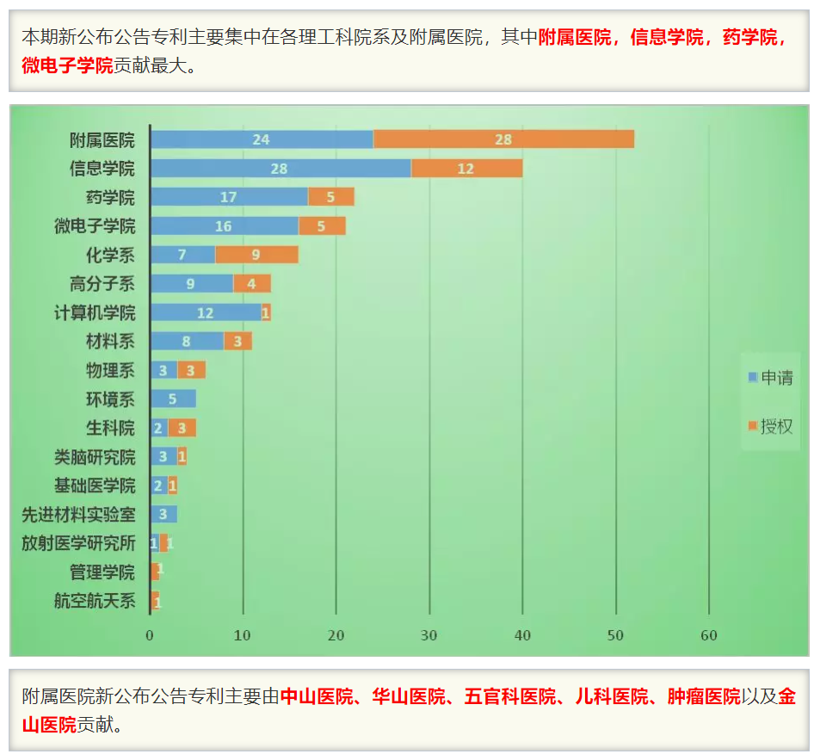

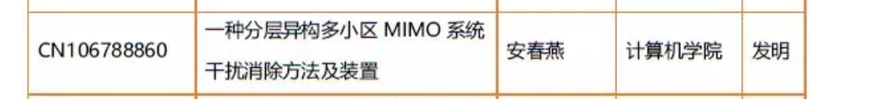

<https://mp.weixin.qq.com/s?__biz=MzA5NjQ2MjUzMQ==&mid=2650579709&idx=1&sn=8bd3b19e489fbfed801a430b76856705&chksm=88a7b151bfd03847dbb5521ae676ba0e44f484f2a1c302104c6c29890bc4c4ded5d79bce3aad&mpshare=1&scene=24&srcid=#rd.>

你好，同学。一般做的专利分两种，一种是实用新型一种是发明型。  
实用新型比较简单，你提供草图基本代办公司几个月就给你办好了。但是发明专利用的时间非常久，快了也要1年多，慢了2年的都有。  
我这边正好是专门做科研的，所以非常了解专利和SCI的区别和操作难度。  
发明专利比SCI难，比SCI用的时间久，但是发明专利的费用没有SCI高，原因是专利用的人少。如果从你自身情况来说，还是主要去做SCI吧。你觉得自己的能力不如别人，可以多去和学校的老师学长学姐请教，或者跟着他们打个下手，慢慢去学。  
因为我看你并没有说SCI的IF分值要求，所以如果是发表就可以，不看分值的话，最后有了自己的实验和文章，润色下改改格式发个0-1的绝对是没有问题的。